UNIVERSIDAD NACIONAL DE SAN AGUSTÍN DE AREQUIPA
ESCUELA PROFESIONAL DE INGENIERÍA DE SISTEMAS

PERIODO ACADÉMICO: 2025-B
Laboratorio N° 09
PROFESOR:
Harvey Arce, Norman Patrick
ALUMNO:
- BRAVO ROJAS, José Manuel
AREQUIPA - PERÚ
2025

1. Crear un directorio que tenga su nombre y un subdirectorio laboratorio08. Recomendación: usar minúsculas, sin espacios,
sin tildes ni “ñ” y con guiones medios o bajos
2. Utilizar los atajos de teclado o combinación de teclas para agilizar su trabajo
3. Crea una página index.html que tenga enlaces a las siguientes 5 páginas
4. boxmodel.html
Usa tarjetas considerando el modelo de cajas y Flex
Objetivo: Crear un contenedor con varias tarjetas (div), aplicando márgenes, bordes, padding y usando Flexbox para
alinearlas.
• Cada tarjeta debe tener un borde, padding y margen entre sí
• Usa display: flex; justify-content: space-around;
HTML:
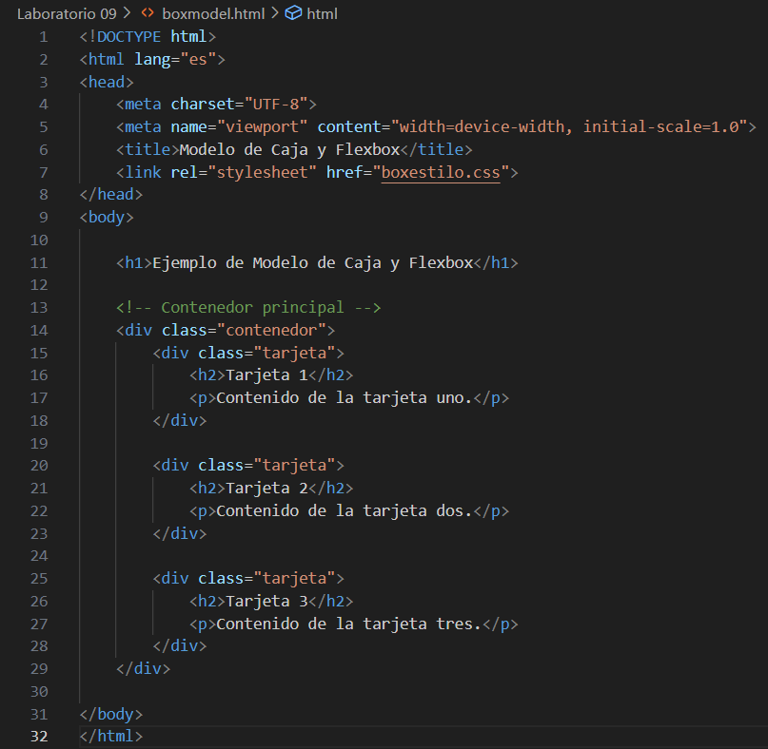

CSS:

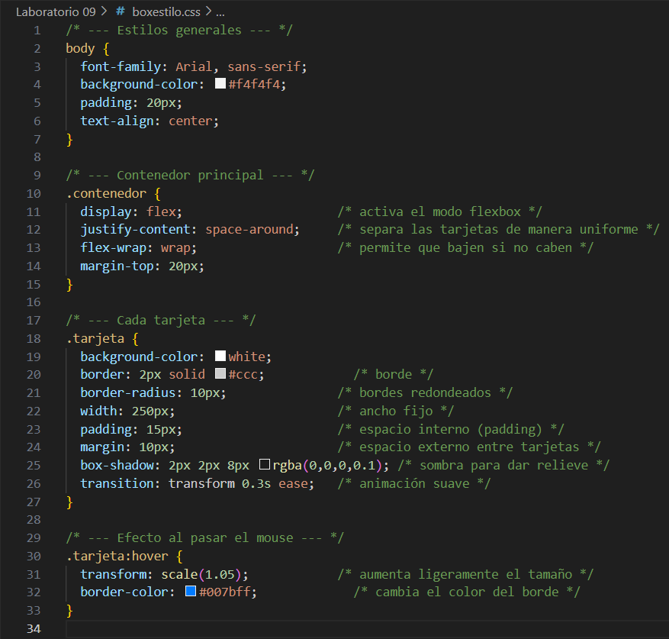
Ejecución:
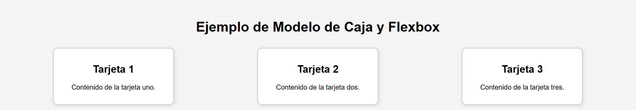
5. gridflex.html
Layout de Blog con Grid + Flex
Objetivo: Crear la estructura de un blog.
• Usa CSS Grid para dividir en: header, nav, main, article, aside, footer
• Dentro de main, usa Flexbox para organizar artículos y darles el mismo ancho
• Aplica el modelo de cajas con padding y border a cada artículo
HTML:
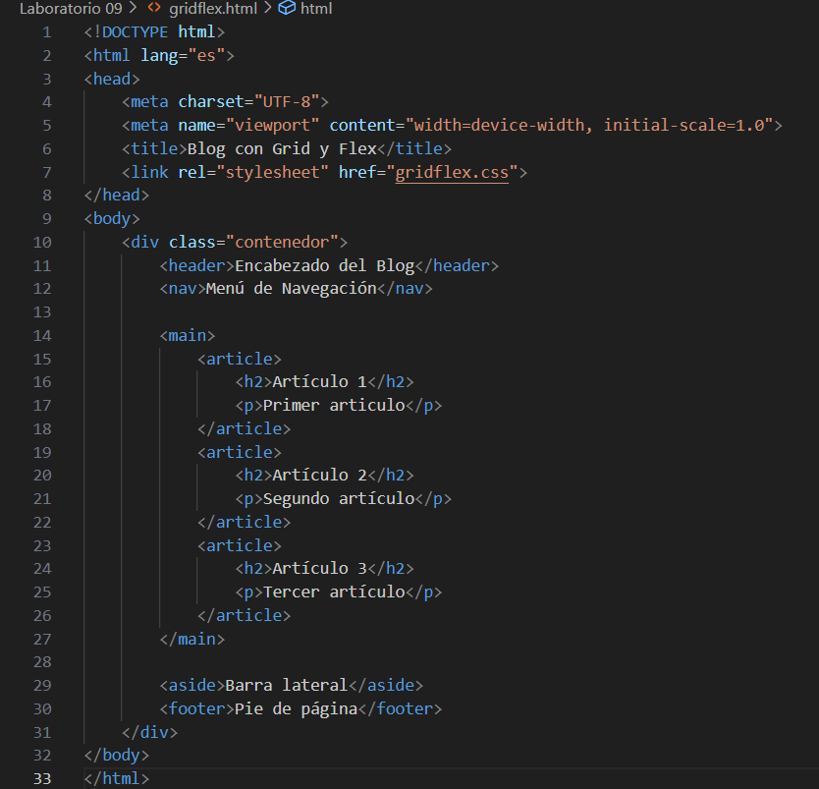
CSS:
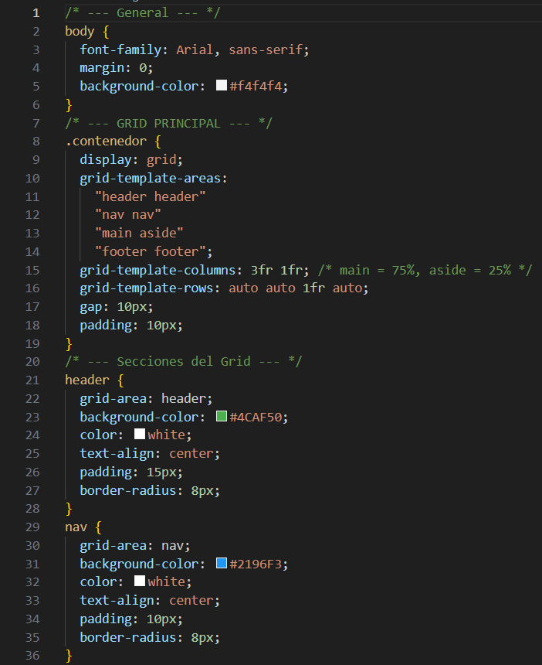
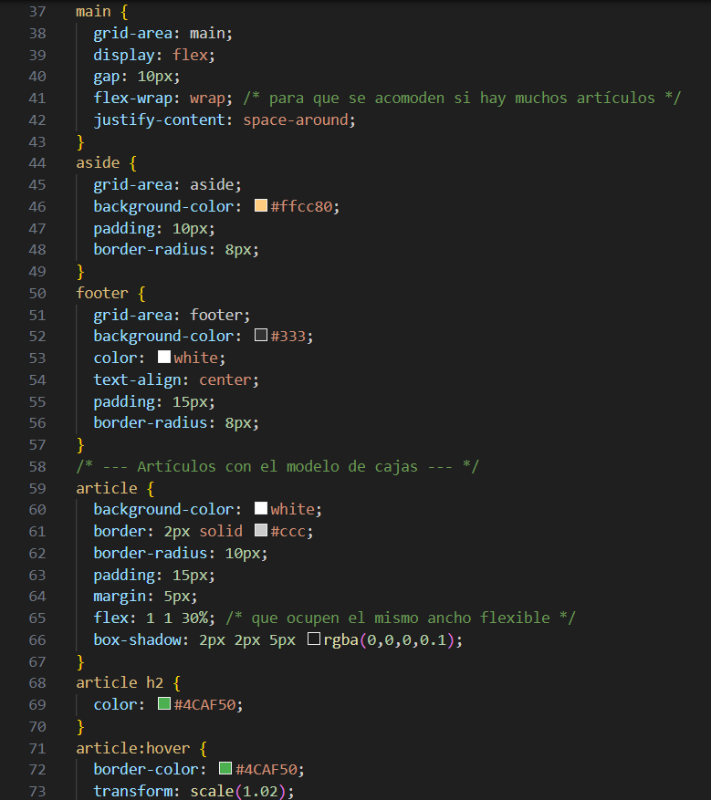
Ejecución:
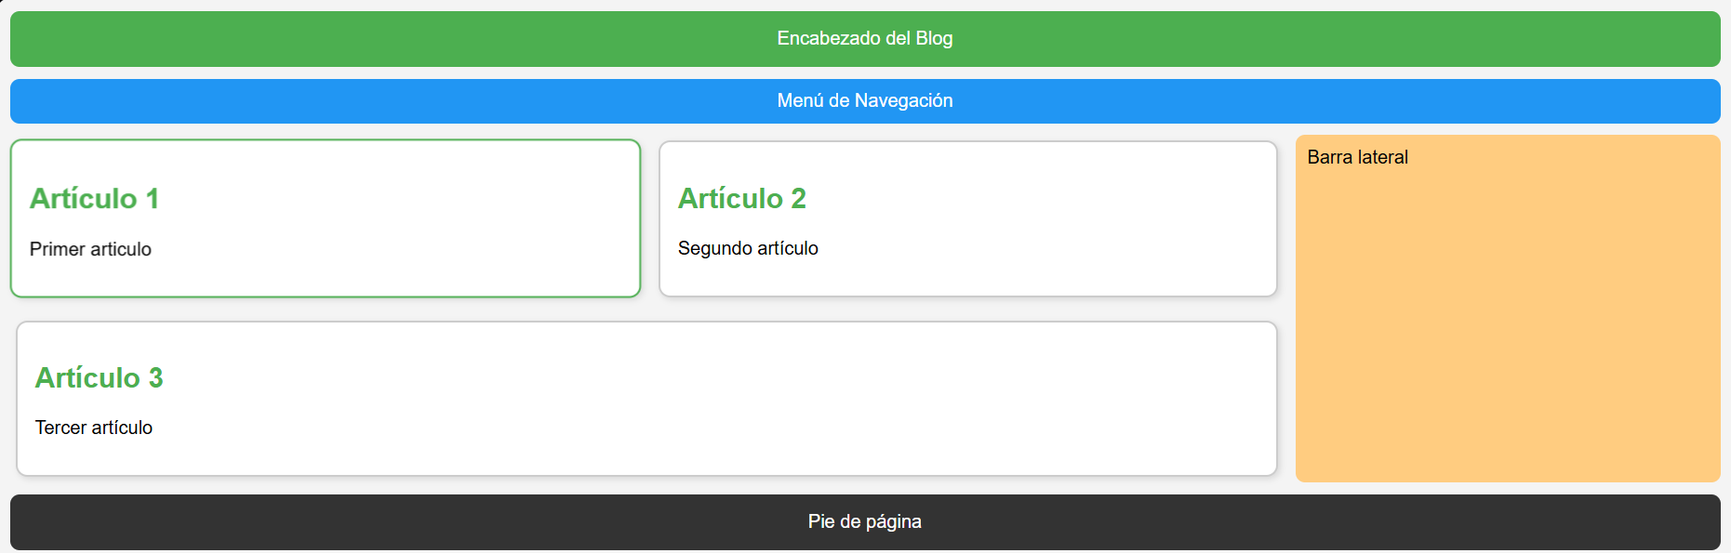
6. Imágenes.html
Galería de Imágenes Responsive
Objetivo: Hacer una galería de imágenes.
• Usa Grid para generar una cuadrícula responsive (ej. grid-template-columns: repeat(auto-fit, minmax(200px, 1fr));)
• Cada imagen dentro de la cuadrícula debe estar dentro de un contenedor con padding, border ey margin
• Usa box-sizing: border-box; para que los bordes y paddings no rompan el diseño
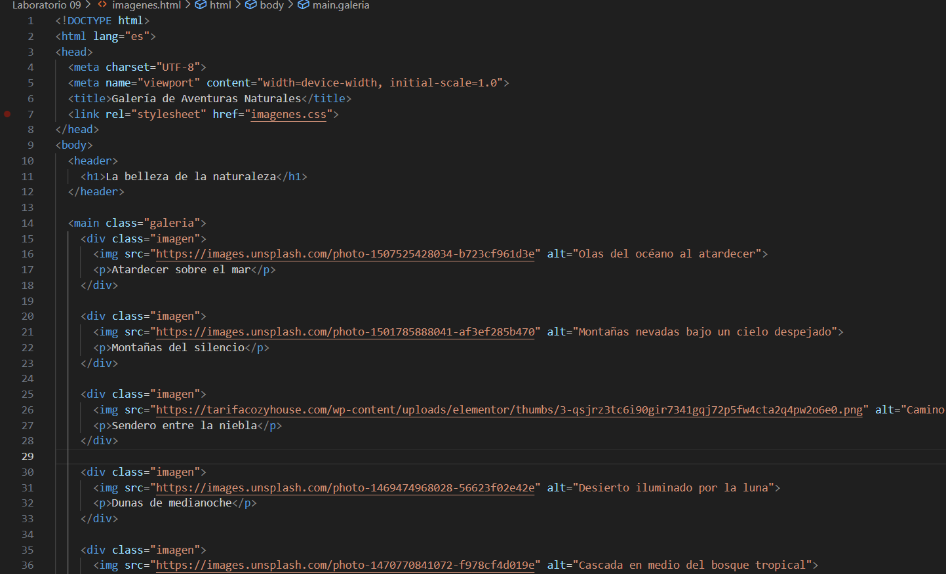
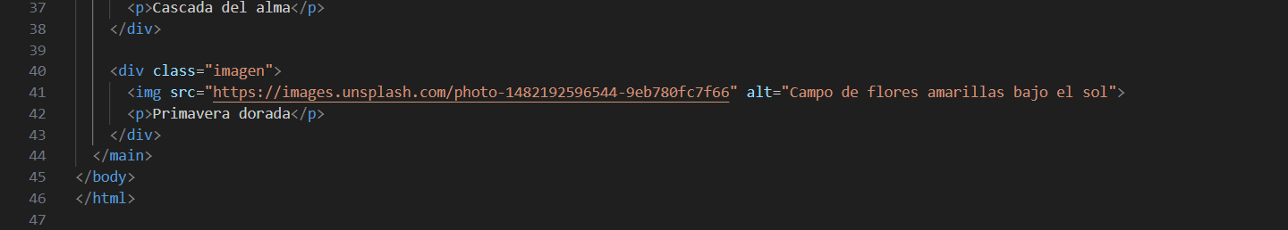
CSS;
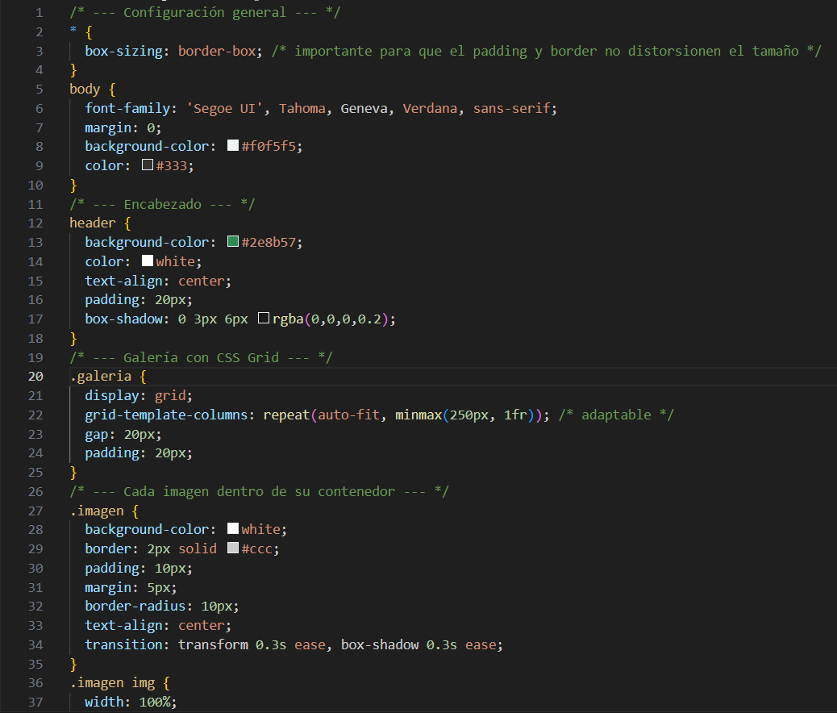
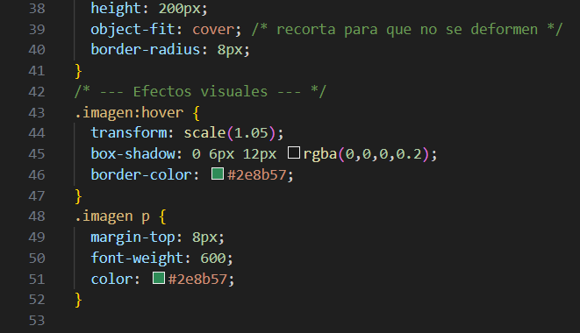

Ejecución:
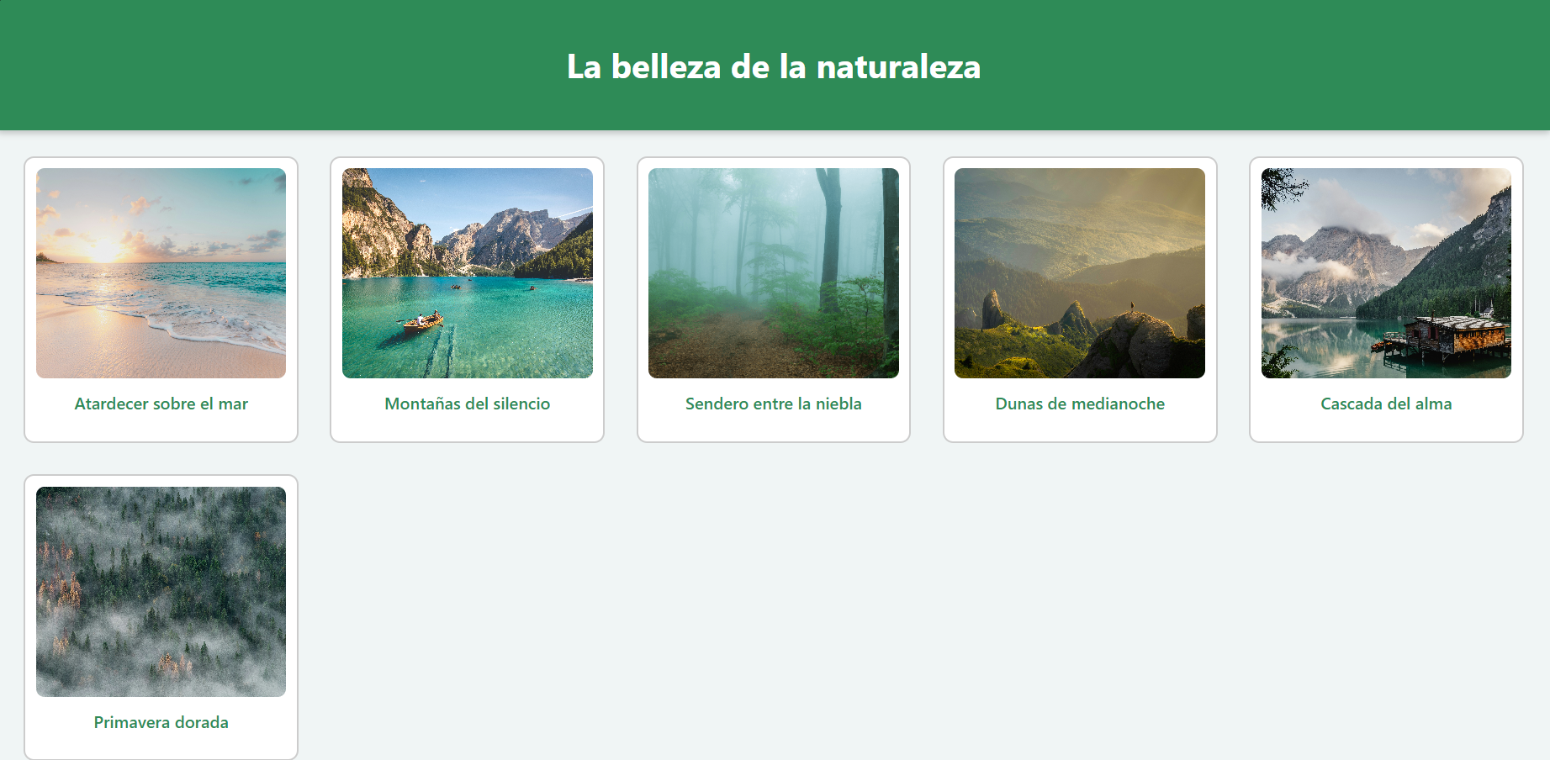

7. dashboard.html
Dashboard con Sidebar
Objetivo: Crear un diseño tipo panel de administración.
• Usa Grid para dividir en dos columnas: sidebar y contenido
• Dentro del contenido, usa Flexbox para organizar tarjetas de estadísticas
• Cada tarjeta debe mostrar el modelo de cajas: border, padding, margin
Una idea base:
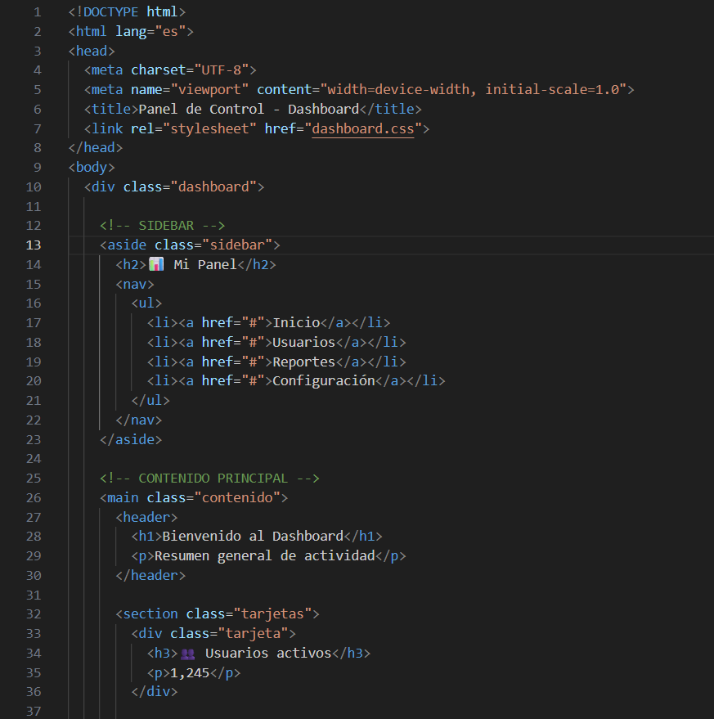
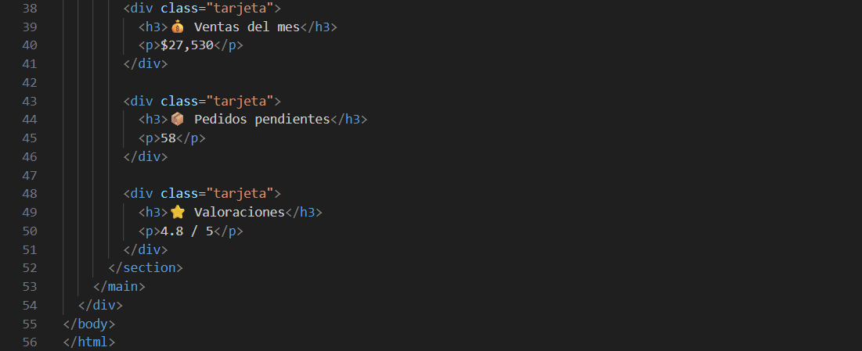

CSS:
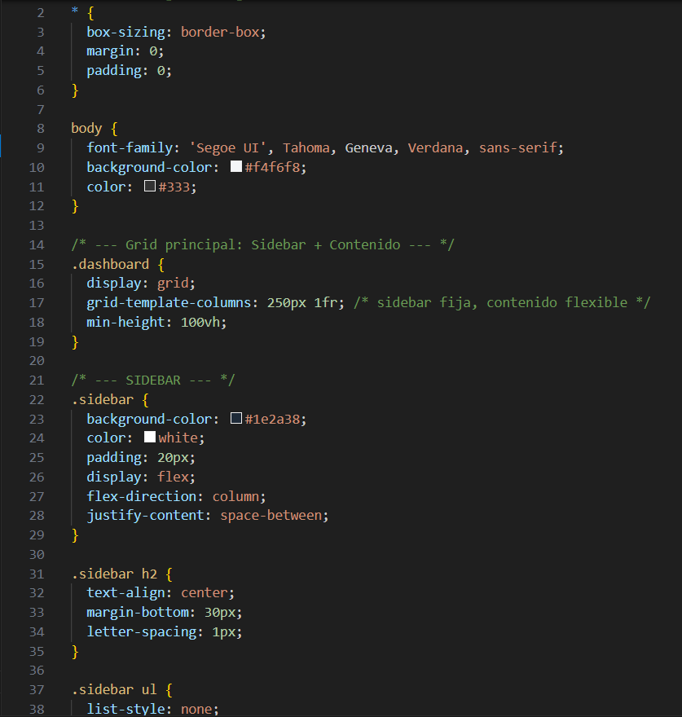
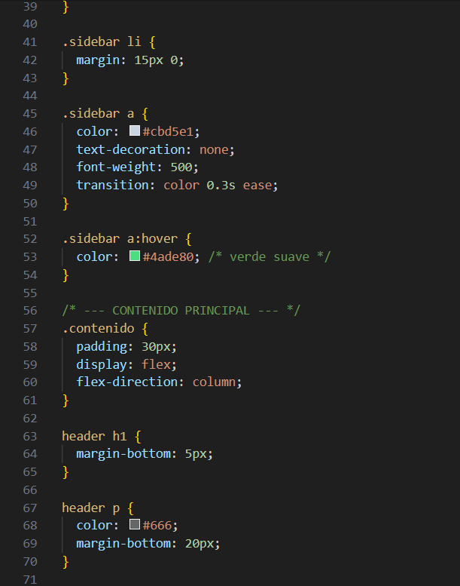
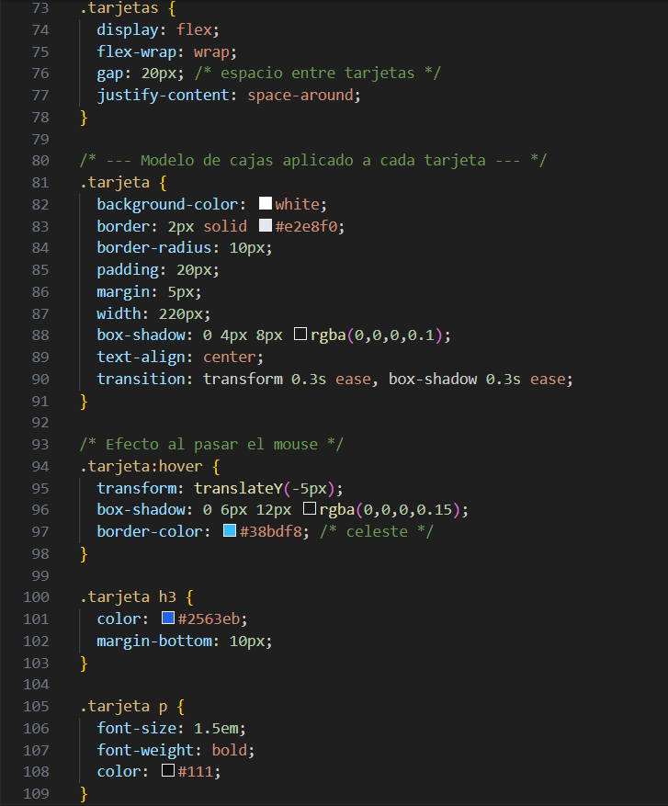

Ejecución:
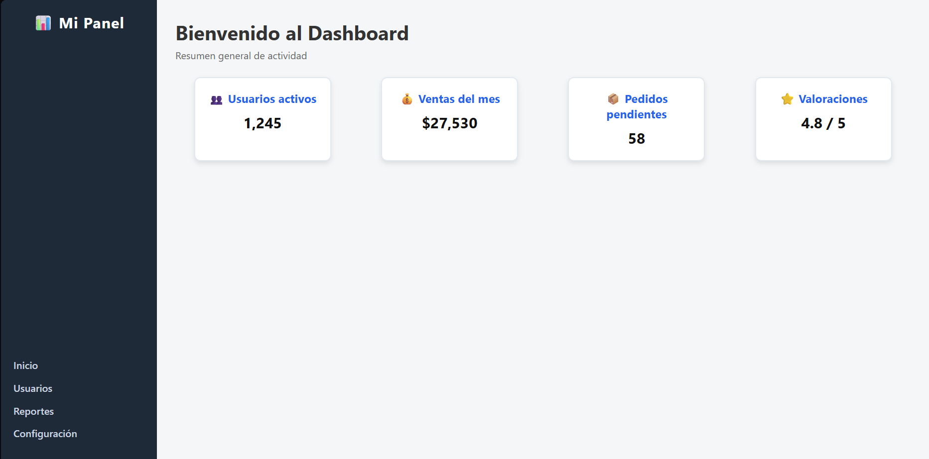
8. Landing Page Simple
Objetivo: Hacer una landing page básica.
• Usa Grid para organizar: header, hero, main, footer
• En la sección hero, usa Flexbox para centrar vertical y horizontalmente un título y un botón
• Cada sección debe mostrar uso de modelo de cajas (padding interno, márgenes externos, bordes redondeados)

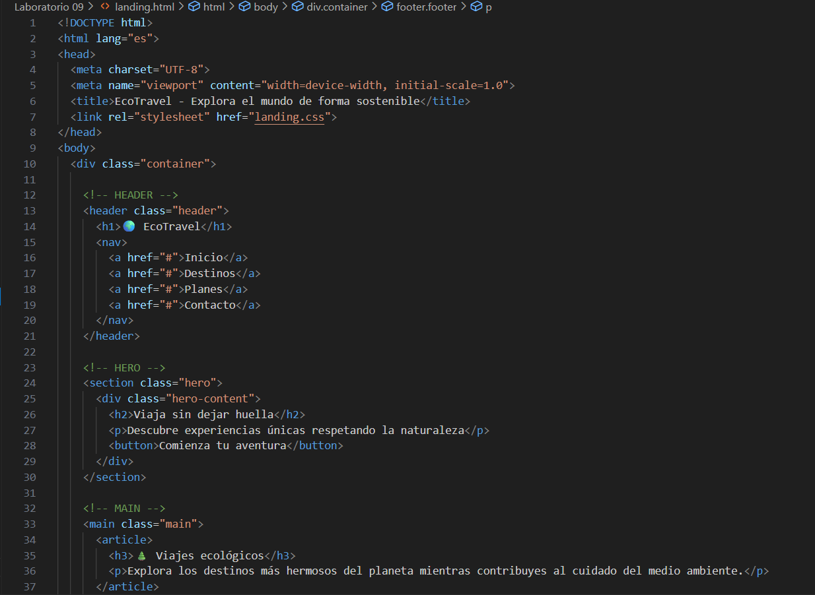
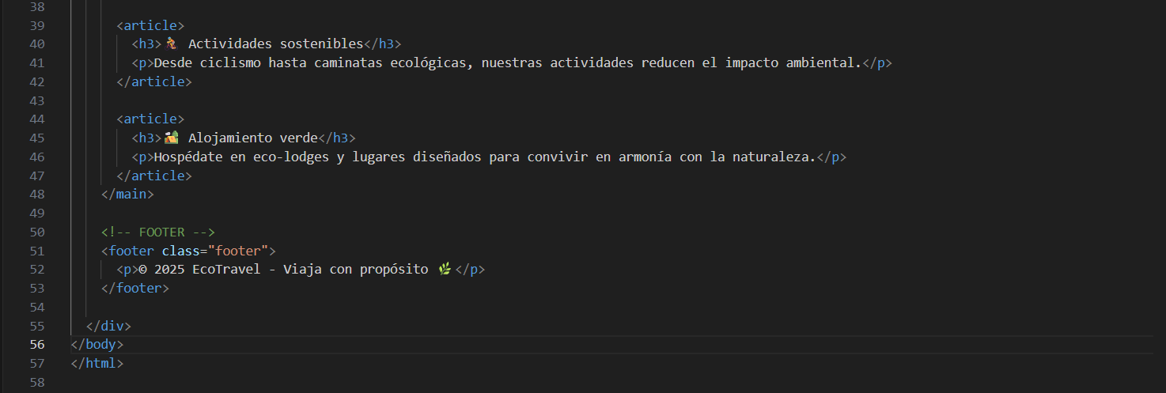

CSS:
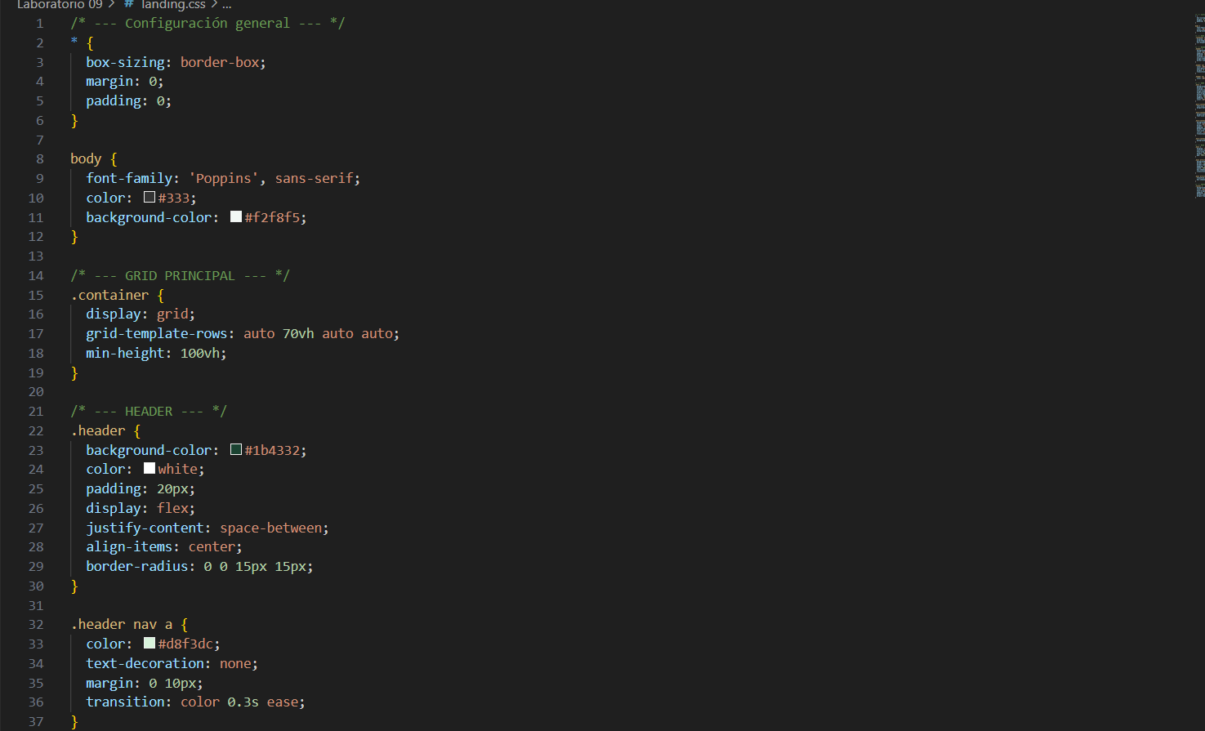
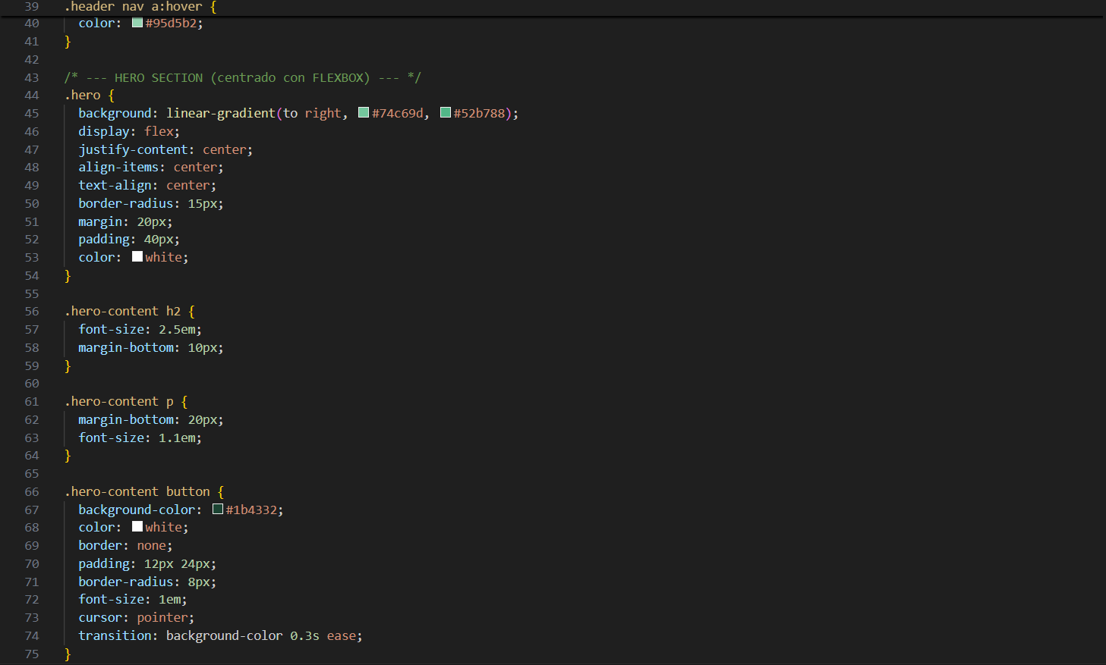
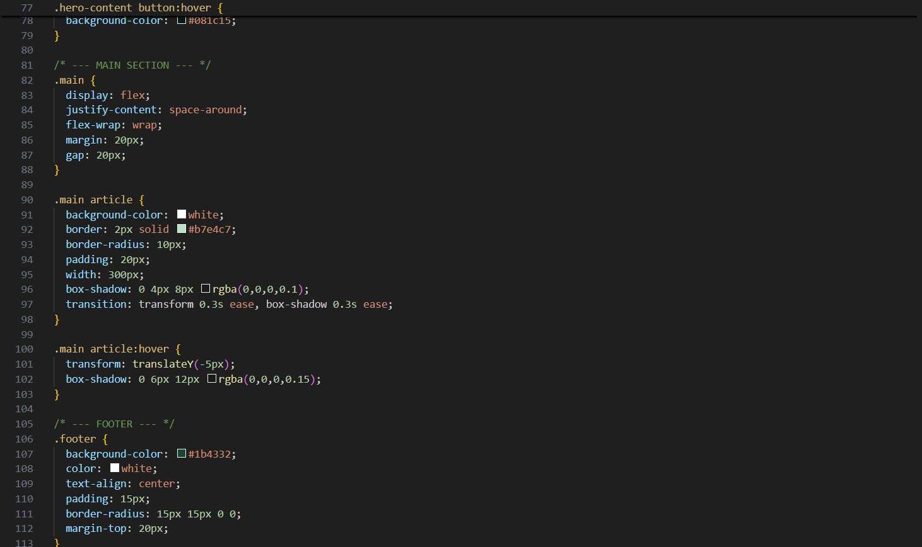

Ejecución
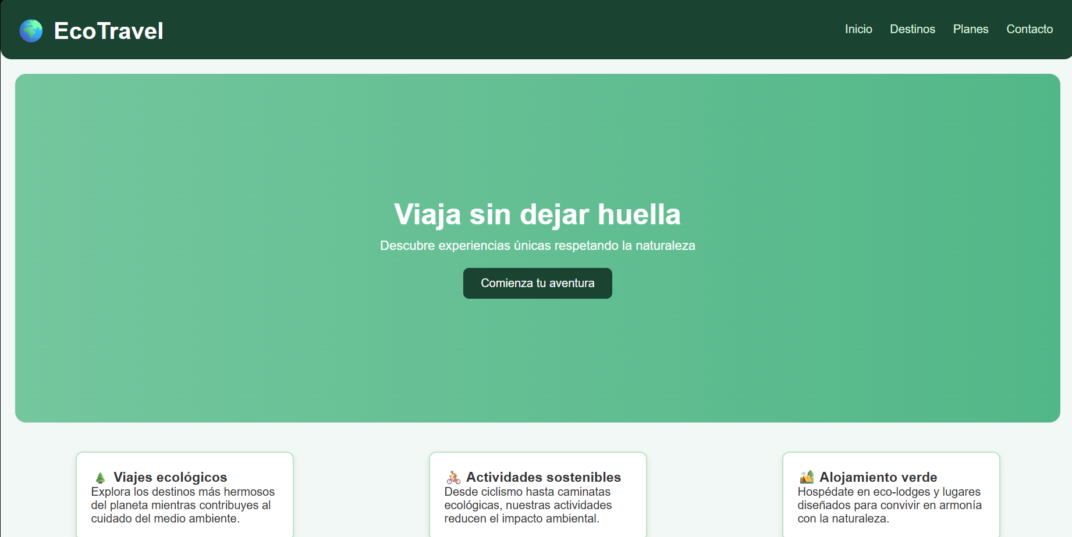
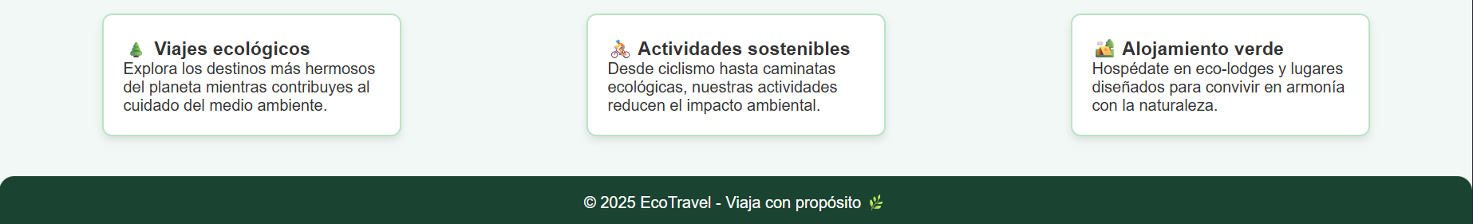

9. Git-hub:
https://github.com/Manu16-vl/Laboratorio---IDWEB.git

